Deftige Klassiker, vegan interpretiert von Tressbrüder
Pflanzliche Gerichte entstehen im Hygienic-Secure-Vakuumkutter von K+G Wetter

Currywurst, Hackbällchen und Frikadellen, Gyros, Chicken Curry und Gulascheintopf – das klingt nach der Mittagskarte beim Metzger oder dem Schnellimbiss ums Eck. Tatsächlich ist es ein Auszug aus dem Produktportfolio der Tress Lebensmittel GmbH & Co. KG. Seit Herbst 2022 produziert der Traditionsbetrieb in Zwiefalten auf der Schwäbischen Alb Bio-Fertiggerichte mit überwiegend regionalen Zutaten – und zwar komplett vegan. Mit im Spiel bei der Produktion und verantwortlich für die Verarbeitung der pflanzlichen Proteine ist der Vakuum-Kutter VCM 120 Hygienic Secure von K+G Wetter.

In einem Gewerbegebiet oberhalb des hübsch gelegenen Ortes an der Oberschwäbischen Barockstraße hat Tress die Herstellung der Fertig-Produktlinie unter dem Namen „Tressbrüder“ aufgebaut. Von den ehemaligen Räumlichkeiten einer Spedition geht der Blick draußen ringsum auf die Felder und Wiesen landwirtschaftlicher Betriebe. Drinnen duftet es nach Gewürzen: Viel Curry, verschiedene Kräuter, ein Hauch Chili.

Verantwortlich für die Produktion ist hier Benjamin Bross. Der 33-Jährige ist gelernter Metzger und wechselte 2022 nach 16 Jahren in einer lokalen Fleischerei zu Tressbrüder. „Ich wollte einfach noch mal etwas ganz Neues lernen“, sagt er. So neu, dass es für seinen Job keine feste Bezeichnung gibt. „Produktionsleiter, Produktentwickler, Prozessentwickler, ich habe hier ganz viele verschiedene Aufgaben“, erzählt Benjamin Bross. Tatsächlich hat er die Produktion von der ersten Maschine an mit aufgebaut – Lager, Schäl- und Schneidemaschinen, Kochkessel, Kühlung – und eben einen Kutter.

Der Vakuum-Kutter von K+G Wetter war sein ausdrücklicher Wunsch für die Produktion. „Wir haben früher in der Fleischerei schon gut mit K+G Wetter zusammengearbeitet und ich bin überzeugt von der Maschine. Die ist sehr vielseitig einsetzbar, zum Beispiel durch die herausnehmbare Stauwand.“ Der Vorteil: Mit Stauwand entsteht ein komprimierter Schneidraum, der gut für eine hohe Scherkraft der Messer und das Emulgieren ist.
Ohne Stauwand dagegen wird der gesamte Schneidraum im Messerdeckel ohne jede Begrenzung genutzt. Das Material geht dann über den Messerkopf mit sehr wenig Reibung durch den Messerdeckel. Dadurch wird das Schnittbild klarer und die Temperaturerhöhung ist geringer.

Der Kutter ist mit der Rezeptverwaltungs-Software CutControl ausgestattet. Bisher sind bereits über 40 Tressbrüder-Rezepte hinterlegt, aber es stehen noch viele weitere Produktentwicklungen an, die dann über das Firmennetzwerk aus dem Büro von Benjamin Bross ebenfalls auf den Kutter gelangen.

Ein ganz wichtiger Aspekt: Mit CutControl gibt es bei der Zahl der Programmschritte keine Beschränkung. „Ich kann die Rezepte wirklich detailliert abspeichern, manche meiner Rezepturen haben über 20 Schritte. Das macht es den Mitarbeitern in der Produktion leichter“, sagt Benjamin Bross. Sogar über Sprachbarrieren hinweg: Mit Aurelian-Denis Cocan, der sich gerade an die Produktion der veganen Mini-Frikadellen für das Snack-Angebot macht, spricht Benjamin Bross englisch, für beide Männer nicht die Muttersprache. „Das ist eine Hürde“, sagt der Produktionsleiter. „Aber mit CutControl kann jeder die Maschine bedienen – nach einer kurzen Einweisung zur Technik und zu den Rohstoffen.“
Ein positiver Nebeneffekt: Durch die klaren textlichen Anweisungen auf dem großen, intuitiv bedienbaren Display lernen die Mitarbeiter die Fachbegriffe in der gewählten Sprache in kürzester Zeit.

Um Verarbeitungszeiten, Schüsselumdrehungen, Höhe des Vakuums, die notwendige Wassermenge mittels Dosierung oder Messergeschwindigkeiten kümmert sich die Maschine dank der Programmsteuerung bei jedem Schritt automatisch. Zusätzlich überwacht sie das Produkt auf eingestellte Abschaltparameter. Dies können neben der Temperatur auch die Anzahl der Schüsselumdrehungen oder die Verarbeitungszeit sein. Als Beispiel: Wird eine programmierte Temperatur erreicht, schaltet der Kutter ab oder auch weiter in den nächsten Programmschritt. „Die Temperatur wird im Schneidraum gemessen, also da, wo es am schnellsten warm wird“, berichtet Benjamin Bross. Das macht die Messung besonders genau.

Was in den Tressbrüder-Gerichten für die schnelle Küche als Mini-Frikadelle, Currywurst, Hack oder saftiges Gulasch-Stück auf die Gabel kommt, entsteht im Kutter aus regionalen Rohstoffen. Hauptsächlich Soja aus dem Bodenseeraum, dazu Proteine aus Lupinen, Sonnenblumenkernen oder Leinsamen. In der „veganen Metzgerei“, so der Arbeitstitel der Tress-Produktion, startet Aurelian-Denis Cocan gerade mit der Zubereitung einer Charge veganer Hackbällchen. Grundstoff ist dafür ein Texturat aus Soja: wenige Millimeter kleine, trockene Stückchen aus pflanzlichem Protein.

Um daraus etwas zuzubereiten, das sich im Mund nach Fleisch anfühlt und auch so schmeckt, ist der erste Verarbeitungsschritt die Zugabe von Wasser. Dank vollautomatischer Wasserdosierung, einem weiterem Spezial-Feature am VCM 120 von K+G Wetter, fließt die richtige Menge mit dem Start des Programmablaufs über die Wasserdosierung direkt vor die Messer in den Schneidraum. „Wir haben eine Kalt- und eine Warmwasserleitung legen lassen und können damit auch die Temperatur an das Produkt anpassen“ sagt Benjamin Bross. Als nächstes kommt pflanzliches Öl dazu, danach verschiedene Gewürze sowie Rote-Bete-Saft für die fleischrote Farbe. Das Auge isst schließlich mit. Auch die nächsten Verarbeitungsschritte nach Zugabe des Soja-Texturats erledigt die Maschine automatisch, unter anderem kommt zweimal für kurze Zeit Vakuum zum Einsatz. Als Mitarbeiter Cocun den Lärmschutzdeckel aufklappt, haben sich Soja, Flüssigkeiten und Gewürze komplett verbunden. „Das Vakuum sorgt dafür, dass die Stücke sich perfekt und gleichmäßig vollsaugen“, sagt Benjamin Bross. Die Ähnlichkeit der veganen Masse mit Fleischbrät ist groß. Um die gewünschte Körnung für den Frikadellen-Biss zu erzielen, werden nun noch weitere Proteine für die perfekte Bindung und Konsistenz eingekuttert.

Gestartet wird der jeder Arbeitsschritt über das Öffnen bzw. Schließen des Lärmschutzdeckels. „Das ist praktisch und spart viel Zeit – wir müssen nicht einmal mehr auf das Touch-Panel zugreifen“, sagt Benjamin Bross. Wie viele Umdrehungen die Schüssel für die perfekte vegane Frikadellen-Masse machen muss und wie schnell die Messer dabei laufen, hat Benjamin Bross während der Produktentwicklung mit seinem Team detailliert getestet und in CutControl eingespeichert. Die Stauwand zur Verkleinerung des Schneidraums bleibt diesmal draußen, so wird das Schnittbild des eher grobkörnigen Bräts klarer.

Welche Art von veganem Protein bei welcher Temperatur die gewünschten Gele bildet, welche Mengen an weiteren Zutaten es für den perfekten Geschmack braucht und wie die rein pflanzlichen Frikadellen oder Würste bis zur endgültigen Verarbeitung reifen müssen, hat sich Benjamin Bross detailliert selbst erarbeitet. Was da entsteht, kommt Großmutters Hausmannskost sehr nah, gekocht mit Erfahrung, Wissen um die richtige Zubereitung von Lebensmitteln und Geduld. So detailliert ist das Wissen, das sich der ausgebildete und erfahrene Metzger in Sachen veganer Proteine angeeignet hat, dass es bereits Kontakte der Tressbrüder-Produktion zu Forschung- und Entwicklungsinstituten gibt.

Das Ziel: keine Zusatzstoffe wie Emulgatoren oder Phosphate in den Tressbrüder-Produkten. „Mit Wissen und Zeit für die Verarbeitung schafft man das problemlos, da braucht man keine chemischen Zusätze“, weiß der Metzger zu berichten. „Im Fleisch ist Protein, Fett und Wasser schon enthalten, damit entsteht bei der Verarbeitung eine Bindung. „Bei veganem Protein ist es sehr viel schwieriger, es so aufzuarbeiten, dass eine Emulsion entsteht.“ Hier kommt die Vakuumfunktion des VCM 120 ins Spiel: Durch Intervall-Vakuumziehen und entsprechendes Evakuieren werden die Zutaten intensiv durchgeknetet. Erst so wird eine Verbindung erreicht. Gleichzeitig zieht das Vakuum Lufteinschlüsse aus dem Produkt und verhindert so eine unerwünscht schwammartige Struktur.

Der Kutter in der Tressbrüder-Produktionshalle ist leer und das Brät auf dem Weg zur nächsten Maschine, die daraus kleine Frikadellen formen wird. Zeit für die Reinigung: der VCM 120 Typ 506 war bei K+G Wetter der erste in der Baureihe Hygienic Secure. Deren Hygienefeatures wurden unter anderem mit dem FoodTec Award 2021 ausgezeichnet. Entsprechend leicht und schnell wird der Vakuumkutter wieder sauber und einsatzbereit für das nächste Produkt. Aurelian-Denis Cocan öffnet den Deckel der Maschine komplett, spült alles mit heißem Wasser ab. Durch die handpolierten und vollständig schrägen Flächen läuft die Reinigungsflüssigkeit dabei ohne Pfützenbildung ab und nimmt Produktreste mit. Aus der Kutterschüssel läuft das Wasser durch die Wasserablassöffnung in den Vakuumkessel und von dort über große Reinigungsklappen heraus. Diese beiden werkzeuglos zu öffnenden Klappen ermöglichen es den Tressbrüder-Mitarbeitern, die Unterseite der Schüssel wie auch den Vakuumkesselraum bis in die letzte Ecke hygienisch sicher und einfach zu reinigen. Aufgrund der Größe der Reinigungsklappen kann das Reinigungsergebnis auch leicht kontrolliert werden.

Ein Alleinstellungsmerkmal mit einem unvergleichbaren Hygienevorteil bei der Reinigung: Zwischen Vakuumkessel und Kutterschüssel ist keine Dichtung mehr verbaut. Dort, wo sich klassischerweise eine Dichtung befindet, kann dieser sonst nicht sicher zu reinigende Bereich nun ganz einfach mit der Reinigungslanze, einem Sprühkopf oder mit dem Wasserschlauch ausgespült werden. „Das Reinigen machen unsere eigenen Leute, jeder Arbeiter reinigt seine Maschine. Der kennt dann auch die Ecken, wo es besonders wichtig ist“ ergänzt Benjamin Bross.

Auch andere sensible Bereiche lassen sich perfekt reinigen. So werden die Schüsselpilzauflage, der Schüsselabstreifer und sogar der patentierte Messerdeckelstreifen mit jeweils einem Handgriff vom Kutter genommen. Hygiene-Lösungen, die sichere Produkte garantieren.

Schnell ist der VCM 120 wieder einsatzbereit: Diesmal steht vegane Mayonnaise auf dem Plan, aus Pflanzenöl, Wasser, Essig, Gewürzen und weiteren Zutaten. Tierische Produkte – auch hier ausgeschlossen. „Für die Majo setzen wir die Stauwand wieder ein, hier sind Scherkräfte und Reibung an den Messern wichtig, damit sich die Zutaten gut verbinden.“

Was Öl und Wasser zur Emulsion verbindet, ohne das übliche Eigelb? „Betriebsgeheimnis“ sagt Benjamin Bross lächelnd. Die fertige Mayonnaise, die bei den Tressbrüder-Produkten zum Beispiel in den veganen Salaten zum Einsatz kommt, wird nach der Fertigstellung mit dem Auswerfer in bereitstehende Beschickungswagen ausgetragen. Direkt nach der Zubereitung ist die Masse noch recht flüssig, aber Form und Ausrichtung des Auswerfers sorgen für eine schnelle und vollständige Entleerung der Kutterschüssel.

Übrigens: Ein weiteres Argument für die Investition in den K+G-Wetter-Vakuumkutter waren die Erfahrungen von Benjamin Bross mit dem Service des Unternehmens aus Biedenkopf-Breidenstein in Hessen. „Damit haben wir schon früher in der Metzgerei gute Erfahrungen gemacht“, erinnert sich der Tressbrüder-Produktionsleiter. „Wenn mal ein Serviceeinsatz nötig war, ging es superschnell.“

Die veganen Bio-Fertiggerichte der Marke Tressbrüder werden von dem Betrieb in Zwiefalten aus an große Lebensmittel-Einzelhändler und Bio-Fachmärkte verschickt. Auch über einen Online-Shop können sich Kunden Probierpakete und Lieblingsgerichte für die schnelle Mittagspause oder den Snack zwischendurch aussuchen und nach Hause schicken lassen. Vegan leben muss man als Tress-Mitarbeiter aber nicht. „Ich esse nach wie vor gern Fleisch“, bekennt Metzger Benjamin Bross, „Unsere veganen Gerichte sehe ich nicht als Ersatz für Fleisch, sondern als eigenständige Produkte. Dass sie vom Geschmack und der Konsistenz her den Fleischgerichten möglichst ähnlich sind und auch traditionelle Namen haben, macht es natürlich für die Kunden leichter, einfach mal zu probieren.“

Dass der Betrieb mit seinen Produkten den Geschmack der Kunden trifft, zeigt der Wachstumskurs der Tressbrüder. Wo momentan noch im Einschicht-Betrieb produziert wird, sind bis 2024 zwei Schichten angestrebt. Und Platz zur Produktionserweiterung gibt es auf dem Gelände auch noch. Aktuell sind vegane Brotaufstriche neu im Sortiment, weitere Produkte in der Entwicklung. Viele Einsatzmöglichkeiten also für die Kreativität des Teams um Benjamin Bross und den Vakuumkutter von K+G Wetter. So werden aus frischen, regionalen Bio-Produkten mit ausgeklügelten technischen Features vegane Produkte, die Kunden begeistern.

Die Marke Tressbrüder

Das Familienunternehmen Tress geht zurück auf das Jahr 1950: Als erster Landwirt der Gegend stellte Großvater Johannes Tress seinen Betrieb nach Demeter-Richtlinien auf biologisch-dynamische Landwirtschaft um. Sohn Johannes und Ehefrau Inge prägten den Betrieb in den 1980er Jahren unter anderem durch nachhaltige, vegetarische Vollwertküche im Gasthof „Rose“. Seit 2008 leiten die vier Tress-Brüder Daniel, Christian, Bio-Spitzenkoch Simon und Dominik das Familienunternehmen mit rund 80 Mitarbeiterinnen und Mitarbeitern in verschiedenen Rollen.
Die Welt der Tressbrüder: tressbrueder.de
Kutter, Wölfe und Mischer für die Lebensmittelverarbeitung: kgwetter.de

Pressebilder: K+G Wetter

IMG_0464: In Zwiefalten auf der Schwäbischen Alb produziert die Tress Lebensmittel GmbH & Co. KG unter dem Label Tressbrüder Bio-Fertiggerichte mit rein pflanzlichen Zutaten.

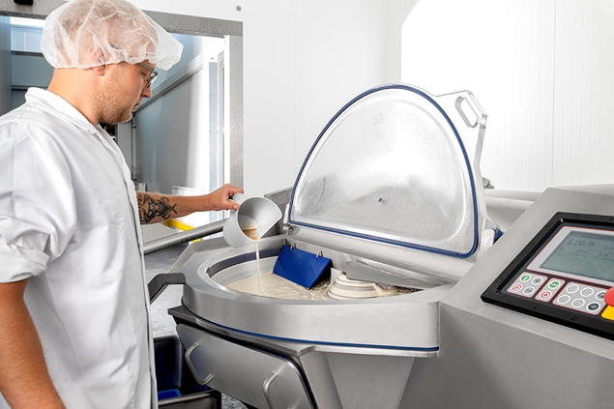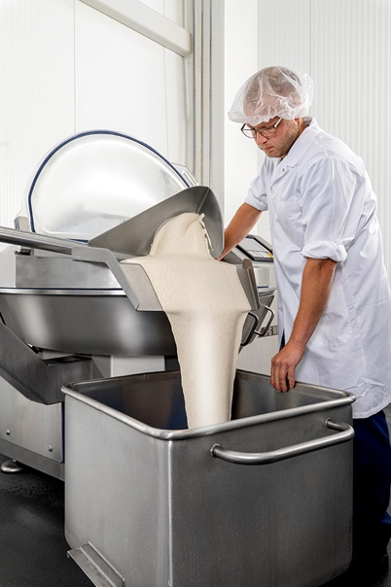

IMG_563 und _573: Produktionsleiter Benjamin Bross bereitet im VCM 120 von K+G Wetter vegane Mayonnaise zu. Die Zutaten und Mengen sind dank Rezepturverwaltungs-Software CutControl am Touchdisplay ablesbar. Per Klick oder Bedienung des Lärmschutzdeckels wird der nächste Verarbeitungsschritt automatisch gestartet.

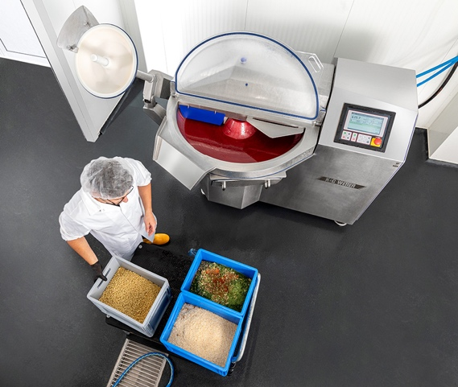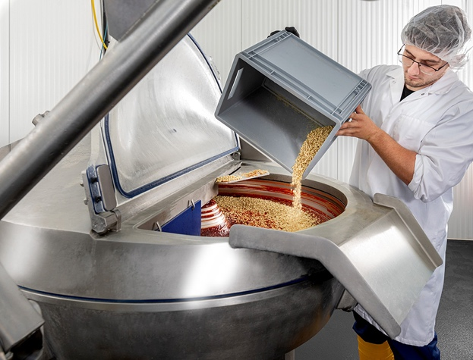

IMG_617 und _631: Hier bereitet Tressbrüder-Mitarbeiter Aurelian-Denis Cocan das Brät für die veganen Mini-Frikadellen zu. Die Vakuum-Funktion des Kutters sorgt dabei für die perfekte Verbindung der Zutaten.

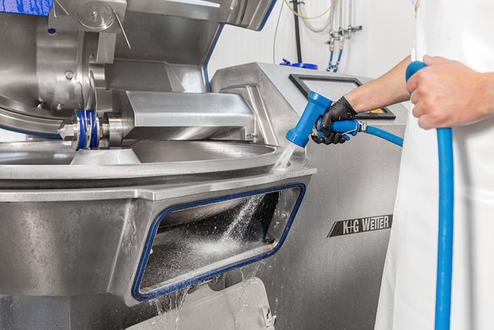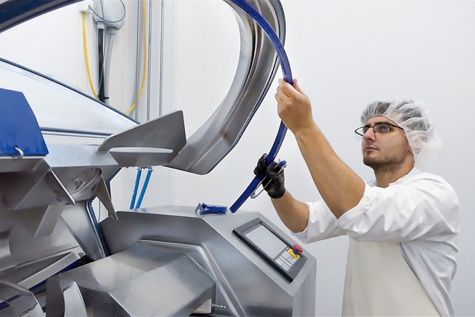
IMG_700 und _Reinigung: Der VCM 120 Hygienic Secure ist optimiert für eine ausgesprochen schnelle hygienische Reinigung – beispielsweise dank großer Reinigungsklappen und einem patentierten Messerdeckelstreifen. Und die beste Dichtung? Ist die, die man nicht benötigt: Der VCM 120 kommt ohne Dichtung zwischen Vakuumkessel und Kutterschüssel aus.

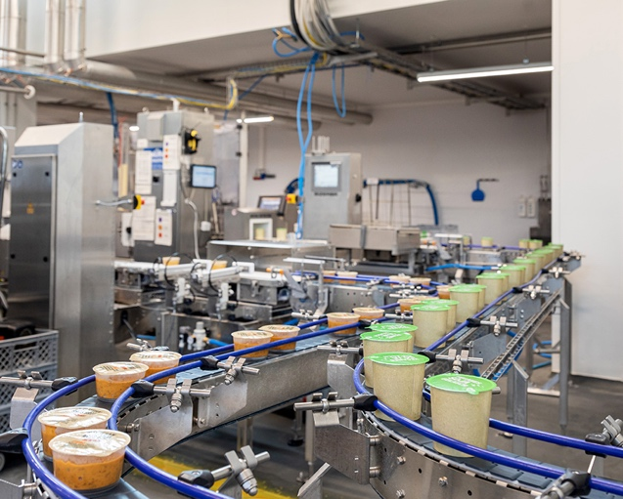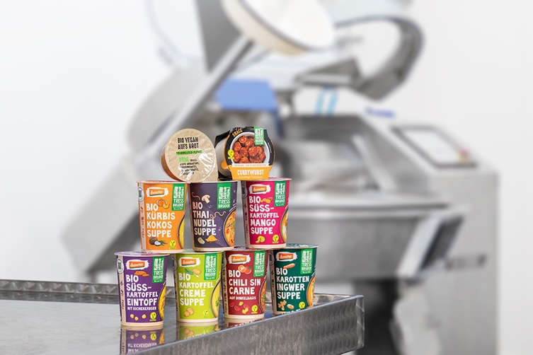

IMG_734 und _767: Die frischen, veganen Snacks, Suppen, Eintöpfe und Fertiggerichte von Tressbrüder sind in der Mittagspause schnell zubereitet. Portionsweise nachhaltig verpackt gibt es die Bio-Fertiggerichte im Onlineshop oder Einzelhandel.

